**广东省惠州市惠城区2020-2021学年第一学期期末试卷八年级物理试题**

**一、单选择题（每小题3分，共21分）在四个选项中，选择最合适的一个答案。**

1、听到考试的铃声，同学们立刻开始答卷．这个场景说明（　　）

A．铃声以波的形式传播 B．铃声能传递能量

C．铃声属于噪声 D．铃声能传递信息

2、下列是一名中学生体检报告的有关数据，测量结果不合理的是（ ）

A．身高约为1.68m B. 质量约为52㎏

C．心跳每min跳70次 D. 体温约为3.68℃

3、随着科技的进步和生活水平的日益提高，人们主动利用科技知识改善生活环境的意识逐渐增强．如图所示的四幅图片场景，是人们应用物理知识改善生活环境的几种做法，其中主要是用来降温的是（　　）

|  |  |  |  |  |  |  |  |  |
| --- | --- | --- | --- | --- | --- | --- | --- | --- |
|  | A． | 夏天景区喷雾 | B． | 运动场人造雪景 | C． | 冬天撒盐融雪 | D． | 人工降雨 |

4、现将一部手机悬挂在密封的玻璃罩内，拨通手机发现手机发出铃声和闪烁的光；逐渐抽出玻璃罩内的空气，发现铃声逐渐变弱直至消失而闪烁的光依然存在；再让空气逐渐进入玻璃罩内，发现铃声逐渐变强并仍然有闪烁的光．上述现象得到的结论中正确的是(　　)

A．声音、光均需要介质才能传播

B．声音、光均不能在密封的容器中传播

C．声音的传播需要介质，而光的传播不需要介质

D．声音不能在密封的容器中传播，而光能在密封的容器中传播

5、下列图中关于光学现象的描述或解释不正确的是（　　）

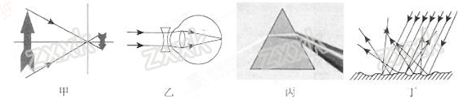Zi

A．甲图中小孔成的是倒立的实像 B．丙图中白光通过三棱镜会分解成多种色光

C．乙图中凹透镜可以矫正远视眼 D．丁图中漫反射的光线遵循光的反射定律

6、如图3所示，由不同物质制成的甲、乙两种实心球的体积相等，此时天平平衡。则制成甲、乙两种球的物质密度之比为 （ ）

**图3**

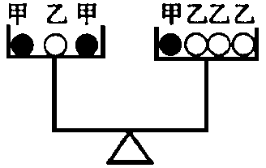

A．3︰4 B．2︰1

C．4︰3 D．1︰2

7、图4是1atm下质量为1g的水的体积温度变化图，以下说法正确的是（ ）

A.时，液体密度最小 B. 时液体的体积比时的大

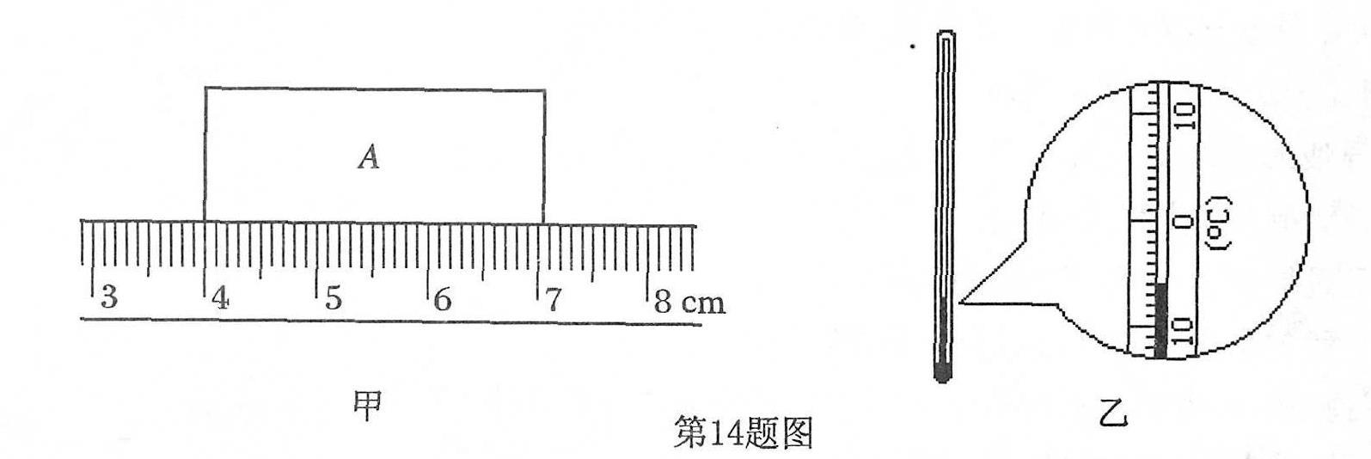C. 温度升高，液体密度不变 D.由升高到，液体体积一直变大

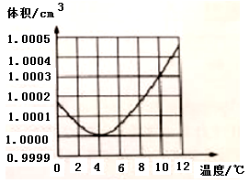

图4 图5

1. **填空题（每空1分，共21分）**

8、在图5中，甲图中物体A的长度是 cm．乙图中温度计的示数是 ℃.常用的液体温度计是利用液体 的性质工作的．

9、花露水主要由酒精、水和食用香精配制而成；“花露”初见于宋词“花露重，草烟低，人家帘幕垂”．花上露水和草丛雾气是空气中的水蒸气\_\_\_\_\_\_\_\_（填物态变化）形成的；喷洒在手臂上，香气弥漫，清凉爽肤，这是因为酒精容易\_\_\_\_\_\_（填物态变化）会\_\_\_\_\_\_（填“吸热”或“放热”）的缘故．

10、声音是由物体的　　　产生的，归纳声音总结知识的方法多种多样，如图6所示的思维导图就是其中一种．请填写出对应的内容① , 。

11、如图7所示，是光在空气和玻璃之间发生折射的光路图，从图中可以看出，空气在界面的　　　　侧，折射角的大小是　　　，此过程中还有部分发生了反射，反射角的大小是　　 　。

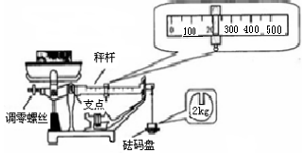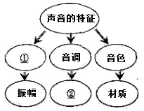[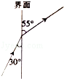](http://www.21cnjy.com/)

图6 图7 图8

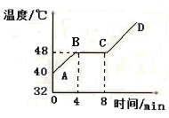12、实验室用 测质量；如图8所示的台秤，使用前，应先将台秤放在水平面上，游码置于零刻度，先调节 （填图中的名称）使秤杆水平平衡，图示中被称量物体的质量是 kg。

13、如右图是海波的熔化图像，下列从图像中获得信息的是：海波是 体，熔化过程需要 min,第5min的海波状态是 。

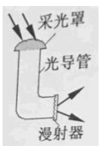14、为节能减排，许多地下车库采用光导照明系统，如图10所示。采光罩采集的阳光进入内壁镀有高反射膜的导光管， 经多次 后，传导到漫射器，光透过它的 （漫反射/折射）传播到车库的各个方向，漫射器应该用 （凹凸不平/厚度均匀）的透明材料制成。 图10

**三、作图题(2+2+3分,共7分)**

15、（1）在图11已知一物体AB按成像特点画出它在镜中的像A’B’

（2）如图12所示，为凸透镜的两条入射光线，请在图中画出对应的折射光线。

（3）如图13所示，A、B是镜前一点光源S发出的光线经平面镜M反射后的两条反射光线，请在图中标出点光源S和像点S′的位置，并完成反射光路图．

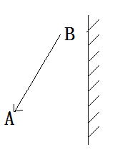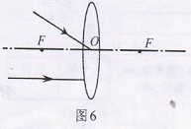

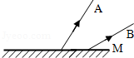

图11 图12 图13

**四、实验题（6+7+7，共20分）**

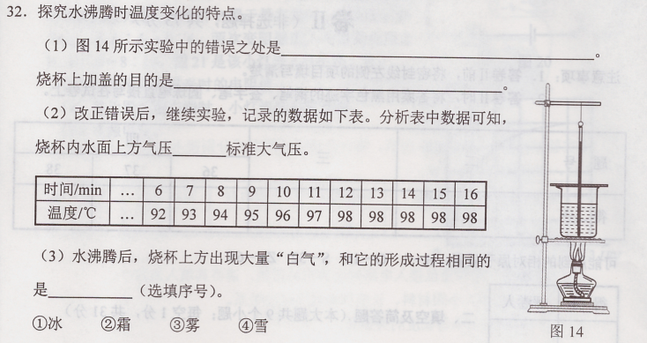16、探究水沸腾时对温度变化的特点。

（1）安装实验器材时，应按照\_\_\_\_\_\_\_(选填“自上而下”或

“自下而上”)的顺序进行。烧杯上加盖的目的是 。

图14所示实验中的错误之处是 。

（2）改正错误后，继续实验，记录的数据如下表。分析表中

数据可知，烧杯内水的沸点是 。水沸腾时温度变化的

特点是 。



（3）水沸腾，烧杯上方出现大量“白气”，和它的形成过程相同的是 （选填序号）①冰 ②霜 ③雾 ④雪

17、物理兴趣小组在探究“凸透镜成像的规律”实验时：

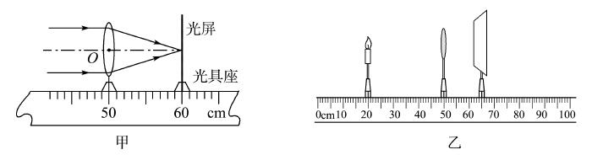（1）用图甲所示的装置测出凸透镜的焦距为 cm。

（2）图乙是某次实验时观察到的现象，生说明: 学科网(www.zxxk.com)--教育资源门户，提供试卷、教案、课件、论文、素材及各类教学资源下载，还有大量而丰富的教学相关资讯！活中的　 　（选填“放大镜”、“投说明: 学科网(www.zxxk.com)--教育资源门户，提供试卷、教案、课件、论文、素材及各类教学资源下载，还有大量而丰富的教学相关资讯！影仪”或“照相机”）是利用这一原理制成的。保持凸透镜不动，把蜡烛向左移动一段距离，要想在光屏上再次得到清晰的像，应该把光屏向　 　（选填“左”或“右”）移动一段距离，像　 　（选填“变大”、“变小”或“不变”）。

（3）实验时，光屏上得到了蜡烛清晰的像，一同学不小心在凸透镜上溅了一个小泥点，则光屏上　 　（选填“有”或“没有”）小泥点的像或影子。

（4）将近视眼镜片放在蜡烛与凸透镜之间，光屏上原来清晰的像变模糊了。使光屏远离 透镜，又能在光屏上看到蜡烛清晰的像，这说明近视眼镜对光线有　 　作用。由此可知，在近视眼得到矫正之前，物体的像成在视网膜的　 　 面。

18、在“测量盐水的密度“实验中：

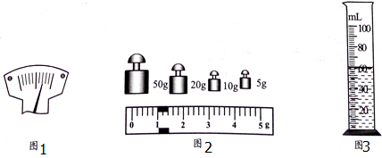

（1）把天平放在　 　桌面上，游码归零后，发现指针位置如图1所示，此时应将平衡螺螺母向　 　（选填“左”成“右”）调节，直到横梁水平平衡：

（2）将装有适量盐水的小烧杯放在天平的左盘上，天平平衡时，所用砝码和游码在标尺上的位置如图2所示，若小烧杯的质量为20g，则小烧杯中盐水的质量为　 　g．然后，将烧杯中的盐水全部倒入量筒中，液面到达的位置如图3所示，则量筒中盐水的体积为　 　cm3，由此可计算出盐水的密度为　　　　kg/m3

（3）此次实验操作测得的盐水密度值偏　 　（选填“大”或“小”）原因是　　 　。

**五、计算题（共2小题，满分13分）**

19、为节能减排，建筑上普遍采用空心砖替代实心砖。如图10所示，质量为3.6 kg的某空心砖，规格为20 cm×15 cm×10 cm，砖的实心部分占总体积的60%。求：

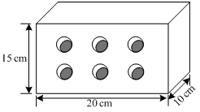（1）该砖块材料的密度；

（2）生产每块空心砖比同规格的实心砖可节省材料多少千克？

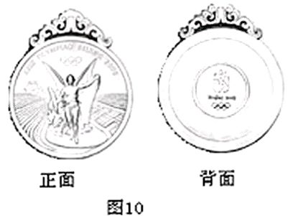20、 下图是我国设计的北京2008年奥运会奖牌，奖牌正面为国际奥委会统一规定的图案，奖牌背面镶嵌着取自中国的玉石，形象诠释了中华民族自古以来以“玉”比“德”的价值观，是中华文明与奥林匹克精神的一次 “中西合璧”。奖牌分为金牌、银牌和铜牌。其中金牌由纯银、玉石、纯金组成，金牌的总体积约为23cm3，镶嵌玉石的体积约为6cm3，纯金的质量约为19.3g。（已知：ρ玉=3.0g/cm3，ρ金=19.3g/cm3，ρ银=10.5g/cm3）。请问：

（1）一枚金牌约需要玉石多少g？

（2）一枚金牌需要金的体积是多少？

（3）一枚金牌除了玉石和纯金外，还需纯银约多少g？

**六、综合能力题（共3小题，每空1分，满分18分）**

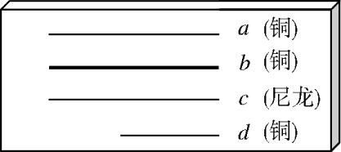21、某研究小组利用一些长短、粗细和材料不同

的琴弦，进行了探究音调和哪些因素有关的活动。

他们选用的琴弦长度、材料在图中已标出(其中琴

弦的直径关系： a＝c＝d＜b)，并且每根琴弦固定

的松紧程度一致。

(1)若研究音调的高低与琴弦长度的关系，应该控制琴弦的粗细、 和松紧程度相同，改变 ；应选择琴弦 (选填符号*a*、*b*、c 或d)．

1. 若选择琴弦a和b，则是为了研究琴弦音调的高低与琴弦 的关系?
2. 若有同学选择c和*d*进行研究，并推理得出：琴弦长度越长，振动越慢，音调就越低的结论．该同学探究过程中存在 的问题。

(4) 他们还可以选择琴弦 (选填符号)研究琴弦音调高低与材料的关系?

22、同学利用如图所示的装置进行探究“平面镜成像特点”的实验，步骤如下：

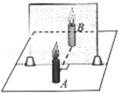（1）将一块玻璃板竖直立在铺有白纸的水平桌面上；

（2）取两支相同的蜡烛A和蜡烛B，点燃玻璃板前的

蜡烛A，并移动玻璃板后的蜡烛B，使它与蜡烛A在玻

璃板后所成的像完全重合，并用笔在白纸上标记出蜡

烛A和蜡烛B的位置；

（3）多次改变蜡烛A的位置，重复前面的步骤；

（4）用刻度尺分别测量蜡烛A和蜡烛B到玻璃板的距离．

在此实验中：

①我们选用玻璃板代替平面镜的目的是：　 　；实验环境选择 一些环境(填暗或亮)。验证平面镜成虚像需要的工具是 。

②我们选取两支相同的蜡烛是为了比较像与物的　 　关系；

③实验中多次改变蜡烛A的位置，重复进行实验的目的是：　 　。

④如果实验中采用厚玻璃板，观测到蜡烛A通过玻璃板在不同位置成了两个清晰的像，且测得两个像之间的距离为0.8cm，则玻璃板的厚度为　 　cm．

23、阅读短文并回答问题

白炽灯泡

白炽灯泡的灯丝是由金属制作的，其灯丝发光时温度可达2000°C。为防止灯丝在高温下氧化，在制作灯泡时要抽真空，在制作大功率灯泡时，还要把灯泡内充入稀有气体氦等，主要是为了防止灯丝在高温下升华．白炽灯泡工作时，电能转化为光能的效率较低，因此逐渐被节能灯和LED灯所替代．

（1）白炽灯泡的灯丝是由金属制作的，说明金属是　 　，白炽灯泡的玻璃泡是　 　（均填导体、半导体、绝缘体），

（2）如下表所示，为防止灯丝在高温下熔化，所以用金属 制作灯丝；用久的白炽灯泡的玻璃泡是黑的是因为灯丝发生　 　，灯丝也变细了，这是因为灯丝发生　 　，（均填物态变化）

（3）白炽灯泡逐渐被LED灯所替代．LED灯是由　 　（填导体、半导体、绝缘体）材料制成的

|  |  |  |  |  |  |  |  |
| --- | --- | --- | --- | --- | --- | --- | --- |
| 金属 | 铅 | 锌 | 金 | 铜 | 铁 | 鉑 | 钨 |
| 熔点 | 327 | 420 | 1064 | 1083 | 1525 | 1769 | 3410 |

**惠城区2020-2021学年度第一学期期末质量检测**

班级： 座号： 姓名：

装——————装——————订——————线———————装—————订———————线——————装——————订——————线——————

**八年级物理试题答题卡**

**一、单选择题（每小题3分，共21分）在四个选项中，选择最合适的一个答案。**

|  |  |  |  |  |  |  |  |  |
| --- | --- | --- | --- | --- | --- | --- | --- | --- |
| 题号 | 1 | 2 | 3 | 4 | 5 | 6 | 7 | 得分 |
| 选项 |  |  |  |  |  |  |  |  |

**二、填空题（共7小题，每空1分，满分21分）**

8.

9.

10.

11.

12.

13.

14.

**三、作图题(2+2+3分,共7分)**

15.（1） （2） （3）



**四、实验题（6+7+7，共20分）**

16.（1）　 　； 　 　；

（2）　 ；

（3）

17.（1）　 （2）　 ； 　 ；

（3）　 （4）　 ；

18.（1）　 ； 　 （2）　 ；　 ；　

（3）　 ；

**五、计算题（共2小题，满分13分）**

19. （1）

（2）

1. （1）

（2）

**六、综合能力题（共3小题，每空1分，满分18分）**

21.（1） （2）

（3）　 　 （4）

22.（1）　 　 　 　 IMG_256 （2）

（3） （4）

23.（1）　 　 （2）　 　 （3）

**惠城区2019-2020学年度第一学期期末质量检测**

**八年级物理试题答案**

**一、单选择题（每小题3分，共21分）在四个选项中，选择最合适的一个答案。**

|  |  |  |  |  |  |  |  |  |
| --- | --- | --- | --- | --- | --- | --- | --- | --- |
| 题号 | 1 | 2 | 3 | 4 | 5 | 6 | 7 | 得分 |
| 选项 | D | D | A | C | C | B | B |  |

**二、填空题（每空1分，共21分）**

8. 3.03--3.07 -6 　热胀冷缩　 9. 液化　 蒸发（或汽化） 　吸热

10. 振动 ， 响度 ， 频率 11. 左 35° 60°

12. 天平 调零螺丝 2.2 13**.** 晶 4 固液共存

14**.** 反射 　折射 凹凸不平

**三、(2+2+3分,共7分)**

15.（1） （2） （3）像，物，二条入射光线各1分，合3分

**四、实验题（6+7+7，共20分）**

16.（1）自下而上；缩短加热时间（或减少热量损失）；温度计液泡碰到容器

（2）98℃； 继续加热，但温度保持不变 （3）③

17.（1）10.0 （2）照相机；左；变小 （3）没有 （4）发散；前

18.（1）水平； 左 （2）66 ；60 ；1.1×103 （3）大 ； 烧杯残留有水

**五、计算题（共2小题，满分13分）**

19、（1）V=20cm×15cm×10cm=3000cm3=3×10-3m3，

实心部分的体积为：V1=60%•V=60%×3×10-3m3=1.8×10-3m3，(1分)

材料的密度ρ=m1/V1=3.6kg/1.8×10-3m3= 2×103kg/m3（2分）

（2）同规格实心砖的质量为：m=ρV=2×103kg/m3×3×10-3m3=6kg，（2分）

可节省的材料为：m2=m-m1=6kg-3.6kg=2.4kg． （1分）

1. （1）玉：m=ρV=3.0g/ cm3×6cm3=18g， （2分）
2. 金V=m/ρ=19.3g/19.3g/cm3=1cm3 ; （2分）
3. 银V=23cm3-6cm3-1cm3=16cm3 (1分)

m=ρV=10.5gcm3×16cm3=168g（2分）

**六、综合能力题（共3小题，每空1分，满分18分）**

21.（1）材料 长度 ad （2）　粗细　。

（3）　没有控制材料因素相同　 （4）　ac　。

22.（1）　便于确定像的位置　：　暗　；IMG_256 光屏 。 （2） 大小

（3） 多次进行实验，使结论具有普遍性 ， （4） 0.4

23.（1）　导体　 绝缘体 （2）　钨　 凝华 升华 （3）　半导体